|  |  |  |
| --- | --- | --- |
| **Буряад Республикын**  **«Хойто-Байгалай аймаг»**  **гэрэн муниципальна**  **hуурин газар**  **«hyурин Нижнеангарск»** |  | **Республика Бурятия**  **Северо-Байкальский район**  **Администрация**  **муниципального образования**  **городского поселения**  **«посёлок Нижнеангарск»** |
| IMG_20220330_095928 (1) |

**Извещение о проведении торгов на сайте** [**www.torgi.qov.ru**](http://www.torgi.qov.ru/) **на электронном аукционе на право заключения договора аренды земельного участка**

**Администрация МО ГП «посёлок Нижнеангарск» информирует население о проведении электронного аукциона на право заключения договора аренды земельного участка для целей:**

**1**.Для индивидуального жилищного строительства- из земель населённого пункта расположенного по адресу: Республика Бурятия, Северо-Байкальский район, пгт.Нижнеангарск, ул. Ленина, уч.63. Площадь: 1062+/-11кв.м. Кадастровый номер- 03:17:080248:190.

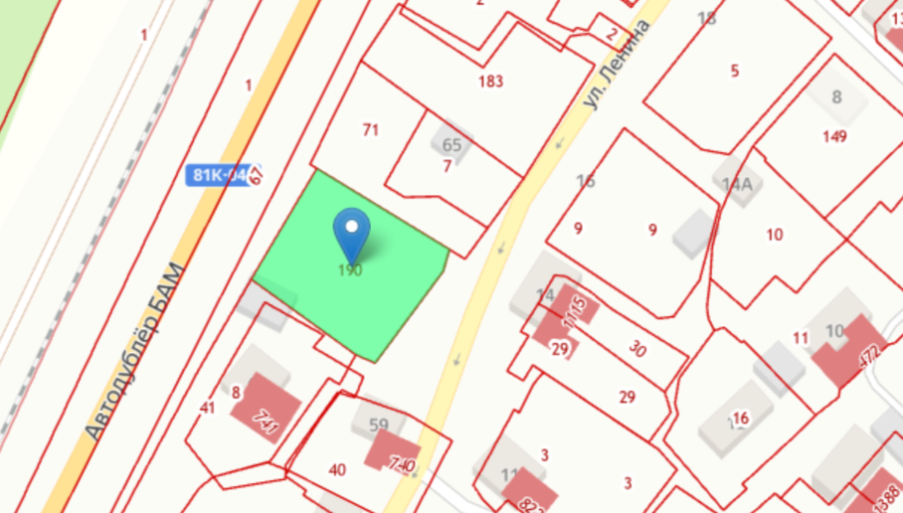

Граждане, индивидуальные предприниматели заинтересованные в предоставлении земельного участка для указанных целей в течении 30 (тридцать) дней, соответственно со дня опубликования и размещения извещения о проведении электронного аукциона, вправе подавать заявки для участия в аукционе на право заключения договора аренды ознакомиться со схемой расположения земельного участка по адресу: Российская Федерация, Республика Бурятия, Северо-Байкальский район, пос. Нижнеангарск, ул. Ленина, 58, каб. №11.

Дата начала приёма заявок – 13.12.2023г. с 09-00 часов местного времени.

Дата окончания приёма заявок –11.01.2024г. до 17-00 часов местного времени.

Дата проведения аукциона -16.01.2024г. в 10-00 часов местного времени.